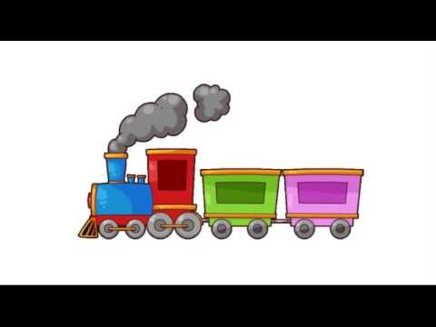

Vlak (Janez Bitenc) poslušaj tukaj

Po dolinah in livadah,
skozi gore in čez reke
vozi, piska in sopiha,
kakor s pipo stari Miha.
ves zavit je v siv oblak,
Tjažek pravi: to je vlak!
Hitro, še hitreje pelji,
stara mama me že čaka!
Metka prosi in vzdihuje,
vlakec pa, kot da jo čuje.
Že potegne in zdrvi,
Metka pa – na tleh sedi.

